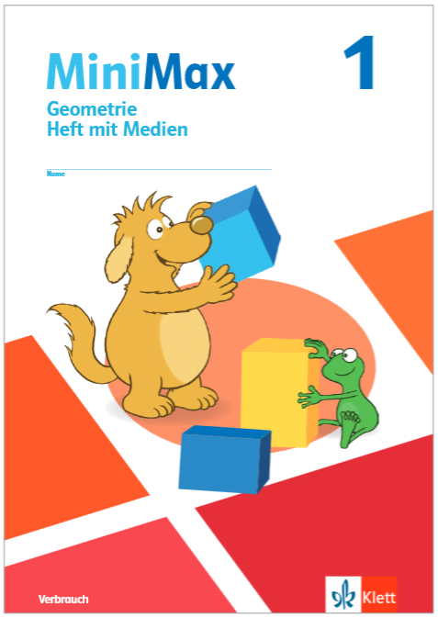  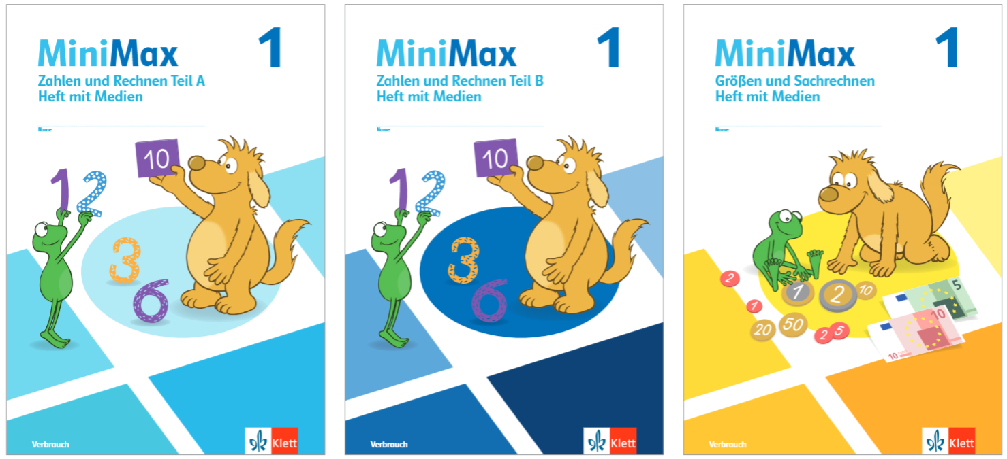  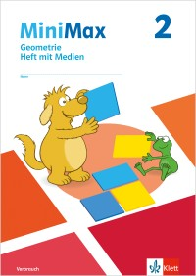  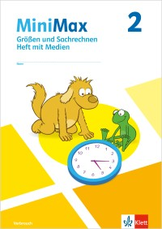  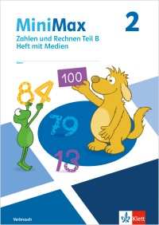  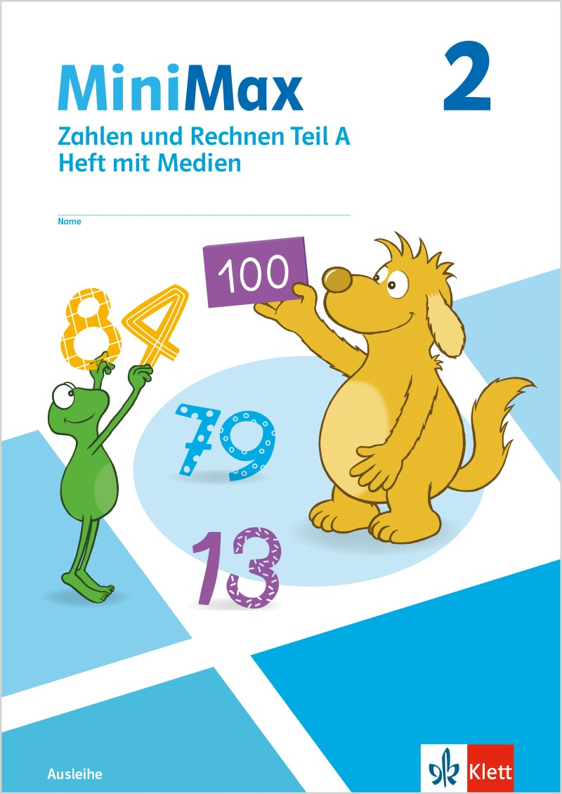 | Lehrwerk MiniMax Ausgabe ab 2026  (Ausleihe)
 | Kerncurriculum für die Grundschule Mathematik, Niedersachsen (2025)
 | Klasse 1 - 2
Prozessbezogene Kompetenzen  Die Lernenden … | Erwartete Kompetenzen am Ende des Schuljahrgangs 2  Die Lernenden … | Seitenbeispiele  MiniMax 1 Verbrauch | Seitenbeispiele  MiniMax 2 Ausleihe
Mathematisch argumentieren
hinterfragen mathematische Aussagen und prüfen diese auf Korrektheit. | - hinterfragen mathematische Aussagen und prüfen diese anhand von Beispielen und Darstellungen auf Korrektheit. |  | A: 15, 34, 41, 44, 45, 47, 49  B: 11, 29, 41, 58, 59  GuS: 8, 16, 23, 34
stellen Vermutungen zu mathematischen Zusammenhängen auf. | - stellen Vermutungen über mathematische Zusammenhänge oder Auffälligkeiten auf. | A: 44, 65, 77, 86  B: 33, 64, 77 | A: 6, 46, 48, 50, 52  B: 7, 11, 21, 54  GuS: 7, 38, 39  Geo: 19
formulieren Begründungen und vollziehen Begründungen anderer nach. | - begründen in Ansätzen einfache mathematische Zusammenhänge mithilfe von Darstellungen oder an Beispielen. | A: 58, 65, 77, 86  B: 6, 20, 22, 33, 38, 40, 77 | A. 3, 4, 15, 37, 43, 56  B: 7, 11, 21, 54  GuS: 7, 38, 39
Mathematisch kommunizieren
beschreiben und erklären Lösungswege, Ergebnisse und Überlegungen zu mathematischen Sachverhalten. | - beschreiben Lösungswege, Ergebnisse und Überlegungen zu mathematischen Sachverhalten adressatengerecht. | Mathekonferenzen  B: 39, 51  GuS: 32, 33, 37  Geo: 19, 20 | Mathekonferenzen  A: 3, 4, 11, 15, 36, 43, 46  B: 41, 48, 54  GuS: 7, 36-39
erläutern mathematische Zusammenhänge. | - entdecken und beschreiben einfache mathematische Zusammenhänge (z. B. dekadische Analogien). | B: 6, 20, 24, 29-32, 70, 71, 78 | A: 3, 4, 11, 15, 36, 43, 46  B: 2, 3, 7, 11, 20, 54  GuS: 36-39  Geo: 7, 14
vollziehen Lösungen und Lösungswege anderer nach, hinterfragen und entwickeln diese gemeinsam weiter. | - vollziehen Lösungen und Lösungswege anderer nach.  - hinterfragen Lösungen und Lösungswege anderer und entwickeln diese gemeinsam weiter (z. B. in Mathekonferenzen, Partnerarbeit). | Mathekonferenzen  B: 39, 51  GuS: 32, 33, 37  Geo: 19, 20  Mathekonferenzen  B: 39, 51  GuS: 32, 33, 37  Geo: 19, 20 | Mathekonferenzen  A: 3, 4, 11, 15, 36, 43, 46  B: 40, 48, 54  GuS: 7, 36-39
Probleme mathematisch lösen
entwickeln Lösungsideen zu Aufgaben, zu denen bislang keine Lösungsroutinen bekannt sind. | - stellen Fragen zum Verständnis von Problemen.  - entnehmen die relevanten Informationen.  - entwickeln Lösungsideen. | Mathekonferenzen  A: 54-56, 68, 69, 80-82, 85  B: 66, 67, 77  GuS: 29-33  A: 80-82, 85  B: 71, 77  GuS: 30-33, 37  Geo: 19, 20 | Mathekonferenzen  A: 32, 40, 46, 48, 50, 63  B: 34-36, 60, 61  GuS: 20-24  B: 34-36, 60, 61  GuS: 20-24, 36-39  Geo: 17, 18
entwickeln Lösungsstrategien, wählen heuristische Hilfsmittel aus und nutzen diese. | - probieren zunehmend systematisch und zielorientiert.  - entwickeln und nutzen zunehmend Heurismen (z. B. systematisches Probieren, Rückgriff auf vorhandenes Wissen, Vor- und Rückwärtsarbeiten, Nutzen von Analogien, Nutzen von Darstellungen wie Tabellen und Skizzen). | A: 43, 85, 86, 88  B: 71, 77  GuS: 33, 36, 37  Geo: 19, 20  A: 43, 44, 83  B: 31, 71, 77  GuS: 32, 33, 37  Geo: 19, 20 | A: 32, 40, 46, 48, 50, 63  B: 41, 49  GuS: 13, 36-39  Geo: 17, 18  B: 20, 41, 49  GuS: 13, 36-39  Geo: 17, 18
überdenken Vorgehensweisen und passen diese gegebenenfalls an. | - überprüfen ihre Ergebnisse in Bezug auf die ursprüngliche Problemstellung.  - überdenken ihre Vorgehensweise und passen diese gegebenenfalls an. | A: 44, 86, 88  B: 71, 77  GuS: 33, 37  Geo: 19, 20  Mathekonferenzen  B: 39, 51  GuS: 32, 33, 37  Geo: 19, 20 | A: 6, 17, 32, 44, 48, 50  B: 29, 41, 54  GuS: 7, 37  Mathekonferenzen  B: 40, 41, 48, 61  GuS: 7, 37
Mathematisch modellieren
entnehmen für die mathematische Bearbeitung einer Fragestellung relevante Informationen. | - erheben oder entnehmen relevante Informationen aus vertrauten Alltagssituationen (auch durch Zählen und Messen). | A: 4, 5, 54-56, 68-70, 80-83  B: 2, 3, 16, 17, 66-69  GuS: 8, 10, 29, 35 | A: 31, 36, 40, 43, 47, 51-53, 63  B: 60, 61  GuS: 5, 8, 11, 22, 39
übersetzen Sachprobleme in die Sprache  der Mathematik (mathematisieren). | - spielen Rechengeschichten, stellen sie zeichnerisch dar und schreiben Aufgaben dazu.  - übersetzen einfache Sachprobleme in die Sprache der Mathematik (z. B. durch Zahlen, Tabellen, Terme und Gleichungen). | A: 54-56, 68-70  B: 68, 69  GuS: 8, 10, 30, 31  A: 4, 5, 54-56, 68-70, 80-83  B: 2, 3, 16, 17, 66-69  GuS: 8, 10, 30, 31, 35 | A: 47, 51-53, 55  B: 17, 30, 34-36, 41, 49, 57  GuS: 20-24  A: 47, 51-53, 55  B: 17, 30, 34-36, 41, 49, 57  GuS: 20-24
beziehen Lösungen auf die Ausgangssituation (interpretieren). | - beziehen die Lösungen auf die Ausgangsituation. | A: 63, 75, 80-82  B: 68, 69  GuS: 10, 33 | A: 31, 36, 40, 43, 47, 51-53, 63  B: 17, 30, 34-36, 41, 49, 57  GuS: 20-24
überprüfen die Lösungen auf Angemessenheit (validieren). | - prüfen die Lösung in Bezug auf die Ausgangssituation und überdenken gegebenenfalls ihren Weg. | B: 68, 69  GuS: 33 | A: 35, 42, 44, 48, 63  B: 29, 36, 41, 54  GuS: 23, 37
formulieren zu Termen, Gleichungen und  bildlichen Darstellungen Sachaufgaben. | - finden zu vorgegebenen Termen, Gleichungen und bildlichen Darstellungen Sachaufgaben. | A: 56, 70 | A: 36, 54, 63  B: 13  GuS: 23, 24
Mathematisch darstellen
wählen geeignete mathematische Darstellungen für das Bearbeiten mathematischer Fragestellungen aus und nutzen diese. | - nutzen analoge wie auch digitale Darstellungsmittel (z. B. Plättchen und Zwanzigerfeld, Abakus, Zehnersystemmaterial) und weitere Darstellungen (z. B. Zeichnung, Strichliste, Tabelle) sowie Forschermittel (z. B. farbige Markierungen, Pfeile) zum Lösen einer mathematischen Fragestellung. | A: 29, 30, 36-39, 56, 65  B: 9, 21, 22, 40, 66, 67  GuS: 4, 32, 33  Geo: 15, 20 | A: 3, 4, 9, 19, 35, 42, 61  B: 2-12, 16, 27, 28, 30, 41, 53, 60, 61  GuS: 15, 21, 36-39  Geo: 9, 11, 17, 18
übertragen eine mathematische Darstellung in eine andere. | - übertragen eine mathematische Darstellung in eine andere (intra- und intermodaler Transfer). | A: 29, 30, 39, 40, 46, 54, 60  B: 7, 10, 36, 40, 67 | A: 3, 4, 8, 11, 14, 21, 58  B: 2, 3, 7, 12, 27, 37-39, 45-48, 60, 61  GuS: 37-39  Geo: 3, 9, 11
vergleichen mathematische Darstellungen miteinander und bewerten diese. | - vergleichen mathematische Darstellungen miteinander und stellen Gemeinsamkeiten mathematischer Darstellungen heraus. | A: 29, 30, 40  B: 7, 10 | A: 3, 4, 8, 58  B: 7, 11, 60, 61  GuS: 37-39
Mit mathematischen Objekten und Werkzeugen arbeiten
übersetzen symbolische und formale Sprache in Alltagssprache und umgekehrt. | - übersetzen symbolische und formale Sprache in Alltagssprache und umgekehrt. | A: 54-56, B: 68-70  B: 12-17  GuS: 2, 12, 19, 20, 28  Geo: 12, 14 | A: 6, 7, 16, 36, 40, 46, 63  B: 2, 3, 7, 12, 27, 37-39, 45-48, 60, 61  GuS: 37-39  Geo: 3, 9, 11
verwenden mathematische Fachbegriffe und Zeichen sachgerecht. | - verwenden eingeführte mathematische Fachbegriffe und Zeichen sachgerecht (s. Anhang Fachbegriffe, vgl. Mathematische Zeichen). | A: 41, 50, 54, 58, 65, 68, 80  B: 12-16, 21, 26, 29, 30  GuS: 16, 19, 30, 38  Geo: 6, 7, 12, 14 | A: 16-19, 44, 54  B: 2, 3, 27-30, 31, 60, 61  GuS: 8, 9, 14, 16, 26, 29  Geo: 6, 7, 10, 14, 26
verwenden mathematische Objekte bei der Bearbeitung mathematischer Aufgaben- und Problemstellungen sicher und flexibel | - verwenden mathematische Objekte (z. B. Zahldarstellungen und Terme). | A: 14-19, 23-27, 39, 40, 43, 54, 58, 68, 72  B: 4-10, 20, 31, 36, 60  GuS: 8-11, 30, 31 | A: 7, 10-12, 19-22, 25-28, 34, 41, 54-56  B: 2, 3, 20, 27, 37, 45-48, 60, 61  GuS: 11, 22-24
setzen mathematische Werkzeuge sachgerecht ein. | - setzen das Lineal (analog und ggf. digital) sachgerecht ein. |  | GuS: 8-11  Geo: 20, 21, 26

Inhaltsbezogene Kompetenzen  Die Lernenden … | Erwartete Kompetenzen am Ende des Schuljahrgangs 2  Die Lernenden … | Seitenbeispiele  Kl. 1 (Verbrauch) | Seitenbeispiele  Kl. 2 (Ausleihe)
Leitidee Zahl und Operation
verfügen über ein Zahl- und Stellenwertverständnis  - verfügen über Zahlvorstellungen und besitzen Vorstellungen über den Aufbau des dezimalen Stellenwertsystems. | - fassen Zahlen bis 100 unter verschiedenen Zahlaspekten auf.  - erkennen, erklären und nutzen den Aufbau des dezimalen Stellenwertsystems (z. B. Bündelungsprinzip, Stellenwertprinzip). | A: 2, 3, 14-32, 36-40  B: 2-10, 14-17, 78, 79  B: 4-10, 78, 79 | A: 7, 8, 9, 13, 14  B: 37-40, 45-48
- vernetzen Darstellungen von Zahlen. | - stellen Zahlen bis 100 auf verschiedene Weise dar (z. B. Legen mit Darstellungsmitteln, Stufenschrift: z. B. 46 → 4Z 6E, Stellenwerttabelle, Zifferndarstellung), setzen diese zueinander in Beziehung und wechseln flexibel zwischen den Darstellungen.  - schreiben Ziffern formklar.  - sprechen und lesen Zahlen bis 100.  - vernetzen die Sprech- und Schreibweisen sowie andere Darstellungen von Zahlen, die die Struktur des Zehnersystems repräsentieren. | A: 14-32, 36-40, 50-53  B: 4-10, 14-17, 78, 79  A: 14-16, 23-27  A: 14-16, 23-27  B: 7, 10, 78, 79  A: 36-40  B: 4-10, 78, 79 | A: 6, 7, 8, 9, 11, 14
- nutzen Zahlbeziehungen und Strukturen von Darstellungen. | - orientieren sich durch flexibles Zählen (vorwärts, rückwärts, ab einer beliebigen Startzahl, in Schritten) sowie durch Ordnen und Vergleichen von Zahlen im Zahlenraum (kleiner/größer als, Vorgänger/Nachfolger/Nachbarzehner).  - zerlegen Zahlen (Teil-Ganzes-Prinzip).  - setzen Zahlen zueinander in Beziehung (die Hälfte/das Doppelte).  - erkennen gerade und ungerade Zahlen.  - erfassen strukturierte Anzahlen bis 100 (quasi-simultan). | A: 50-53  B: 12-15  A: 43-49  B: 9-11  B: 6, 29-33  B: 70, 71  A: 35, 38  B: 2-10 | A: 6, 12, 14, 16, 18  B: 31, 32, 57, 58
 | - erkennen und beschreiben Strukturen in einfachen Zahlenfolgen und setzen diese fort.  - bilden einfache Zahlenfolgen.  - entdecken Zahlenfolgen auch in der Umwelt (z. B. Hausnummern/rechte und linke Häuserreihe). | A: 22  B: 62-65  B: 63-65  B: 62 | A: 5, 31, 37, 38, 39, 45  B: 42, 50
verfügen über ein Operationsverständnis.  - verfügen über Operationsvorstellungen. | - ordnen Sachsituationen (Addition z. B. durch Hinzufügen, Vereinen und Vergleichen; Subtraktion z. B. durch Abziehen, Ergänzen und Vergleichen) Additionsaufgaben bzw. Subtraktionsaufgaben zu und umgekehrt.  - ordnen Sachsituationen (Multiplikation: wiederholtes Hinzufügen, simultanes Erfassen gleicher Anzahlen und Denken in gleich großen Gruppen [z. B. „3 mal 4“ als 3 Vierer], Division: Aufteilen und Verteilen) Multiplikationsaufgaben bzw. Divisionsaufgaben zu und umgekehrt. | A: 54-56, 63, 68-70, 75, 80-83  B: 26, 68, 69 | A: 31, 36, 40, 43, 47, 51-53, 63  B: 36, 41, 48  A: 51-53, 63  B: 13, 17, 23-25, 30, 35-36, 62
- vernetzen Darstellungen von Operationen. | - vernetzen und übertragen verschiedene Darstellungen von Operationen. | A: 54-62, 68-74 | A: 20, 21, 22, 25, 26, 27, 56  B: 2, 3, 5-12, 23, 24, 37-39, 45-47
- nutzen Beziehungen zwischen Operationen und Aufgaben. | - erkennen und nutzen die Zusammenhänge zwischen den Operationen (z.B. Umkehraufgaben, Nachbaraufgaben). | A: 83, 84  B: 26, 38-40, 44, 50, 52, 56 | A: 28, 31, 45  B: 2, 23, 24, 27, 29, 39, 40, 46-47
 | - entdecken und beschreiben Rechengesetze (z. B. Kommutativgesetz: Tauschaufgabe) an anschaulichen Beispielen und nutzen diese. | A: 58, 59  B: 21, 74, 75 | A: 57  B: 60, 61
rechnen sicher und verständig.  - geben Grundaufgaben gedächtnismäßig wieder und leiten deren Umkehrungen sicher ab. | - geben die Zahlzerlegungen bis 10 gedächtnismäßig wieder  - geben die Kernaufgaben des kleinen 1+1 (Aufgaben mit einem Summanden 0, 1, 5 oder 10, Verdopplungsaufgaben, Zahlzerlegungen der 10) gedächtnismäßig wieder und leiten deren Umkehrungen und die Ergebnisse der Nachbaraufgaben sicher ab.  - geben die Aufgaben des kleinen 1+1 im Zahlenraum bis 20 gedächtnismäßig wieder und leiten deren Umkehrungen sicher ab.  - geben die Kernaufgaben des kleinen 1x1 (Aufgaben mit einem Faktor 1, 2, 5 oder 10, Quadrataufgaben) gedächtnismäßig wieder und leiten deren Umkehrungen und die Ergebnisse der Nachbaraufgaben sicher ab. | A: 41-47  B: 34, 35, 47  B: 42-45, 54-57  B: 41, 53, 59-64, 72-76 | A: 2, 3, 4  A: 2-4  B: 2-12, 20-23
- rechnen halbschriftlich und flexibel. | - lösen Additions- und Subtraktionsaufgaben bis 100 mit Hilfe von Rechenstrategien mündlich und halbschriftlich.  - kennen verschiedene Rechenwege und wählen sie aufgabenbezogen aus. | B: 36-41, 48-53  B: 36-41, 48-53 | A: 34, 36, 41, 43  B: 37-38, 45-48
- kontrollieren Lösungen. | - prüfen Ergebnisse z. B. mit Hilfe der Umkehroperation.  - finden und korrigieren Rechenfehler. |  | A: 44, 47, 50  B: 29, 53  B: 29, 41, 53
- erkennen und beschreiben Strukturen in arithmetischen Mustern. | - erkennen und beschreiben Strukturen in arithmetischen Mustern (z. B. strukturierte Aufgabenreihen, Zahlenmauern, Rechendreiecke, AN(N)A-Zahlen, usw.).  - beschreiben strukturierte Aufgabenreihen, setzen diese fort, entwickeln eigene und verändern sie systematisch. | A: 65, 77, 85  B: 22, 25, 62-64  A: 65, 77  B: 22, 25 | A: 37, 46  B: 16, 32, 41, 42, 49-51
wenden Rechenoperationen in Kontexten an. | - wenden Rechenoperationen in Spiel- und Sachsituationen an. | Spiele auf allen Trainings-Seiten  A: 80-82  B: 68, 69  GuS: 30, 31 | Spiele auf allen Trainings-Seiten  GuS: 20-25
Leitidee Größen und Messen
verfügen über Größenvorstellungen. | - vergleichen und ordnen Größen (Geldwerte, Längen und Zeitspannen). | GuS: 6, 16 | GuS: 6, 11, 14, 16, 31
 | - kennen Standardeinheiten zu Geldwerten (€, ct), Längen (cm, m) und Zeitspannen (Minute, Stunde, Tag, Woche, Monat, Jahr) und setzen diese im jeweiligen Größenbereich zur benachbarten Standardeinheit in Beziehung. | GuS: 2, 12, 19, 28-28 | GuS: 8, 9, 14, 15, 26, 30
 | - entwickeln und nutzen Vorstellungen über Repräsentanten für Standardeinheiten (Stützpunktvorstellungen) von Längen (1 cm, 1 m). |  | GuS: 8, 9
messen Größen und bestimmen Maßangaben. | - verstehen und nutzen das Grundprinzip des Messens (nicht-standardisierte und standardisierte Einheitsmaße auswählen, wiederholt nutzen und ggf. in Beziehung zu Untereinheiten setzen) beim Messen von Längen (z. B. mit Meterstäben). |  | GuS: 6-11
 | - messen Längen mit geeigneten Einheiten und unterschiedlichen Messgeräten sachgerecht. |  | GuS: 7-11
gehen mit Größen in Kontexten um. | - gehen mit Größen in Spiel- und Sachsituationen um (z. B. Flohmarktstand).  - lösen Sachaufgaben mit Geldwerten (u. a. Geldbeträge erfassen, darstellen, wechseln und vergleichen) und Längen. | GuS: 8, 29-31  GuS: 8, 30, 31 | GuS: 5, 20-24  GuS: 5, 20-24
 | - lesen Uhrzeiten von digitalen und analogen Uhren ab (viertel nach, halb, viertel vor, volle Stunde).  - stellen Uhrzeiten (halb, viertel nach, viertel vor, volle Stunde) ein. | GuS: 19-24  GuS: 22, 23 | GuS: 26-32  GuS: 26, 27
Leitidee Muster, Strukturen und funktionaler Zusammenhang
erkennen, beschreiben und stellen Gesetzmäßigkeiten dar. | - verstehen und nutzen Strukturen in arithmetischen (z. B. Zahldarstellungen auch in der Stellenwerttabelle, in Stufenschrift: z. B. 46 → 4Z 6E, am Zahlenstrahl) und geometrischen Darstellungen (z. B. in Bau- und Lageplänen). | A: 50, 51  B: 4-7, 14  Geo: 16 | A: 9-11  Geo: 9, 13, 30, 31
 | - erkennen und beschreiben Strukturen in geometrischen und arithmetischen Mustern (z.B. Zahlenfolgen) und nutzen diese in mathematischen Kontexten (z. B. Verschlüsselungen). | A: 65, 77  B: 62, 63  Geo: 21-24 | A: 38, 39, 63  B: 42, 50  Geo: 13, 19-21
 | - erkennen, stellen Gleichheit von mathematischen Ausdrücken dar und nutzen diese (z. B. Zahlzerlegungen, Vergleichen von Zahlen, Platzhalteraufgaben, Terme vergleichen 7+4=10+_, Zahlen durch Terme ausdrücken 5=4+1, Gleichheit in den Größenbereichen). | A: 41-48, 63, 75  B: 72-76 | A: 11, 16, 23, 63  B: 31, 53, 57  GuS: 15, 17
erkennen, beschreiben und stellen funktionale Beziehungen in Sachsituationen dar. | - erkennen und beschreiben einfache funktionale Beziehungen in Sachsituationen (z. B. Menge – Preis). |  | B: 35, 36  GuS: 21-23
Leitidee Raum und Form
verfügen über räumliches Vorstellungsvermögen. | - fahren mit einem Stift Linien nach (Auge-Hand-Koordination), identifizieren und benennen Formen und sich überschneidende Figuren (Figur-Grund-Diskriminierung und Wahrnehmungskonstanz).  - orientieren sich selbst im Raum und beschreiben dies mit Begriffen (links von mir, rechts von mir, vor mir, hinter mir, neben mir).  - beschreiben die Lage von Objekten im Raum und in der Ebene mit eigenen Worten (z. B. neben, über, unter, zwischen...).  - erkennen, beschreiben und nutzen räumliche Beziehungen (z. B. setzen einfache Baupläne und Bauwerke zueinander in Beziehung).  - operieren gedanklich (z. B. falten, zerlegen, bauen) mit geometrischen Objekten. | Geo: 2, 5, 23  Geo: 6-11  Geo: 6, 8  Geo: 16  Geo: 16, 18-21, 25, 28 | Geo: 3  Geo: 2, 30, 31  Geo: 2, 30, 31  Geo: 9-11, 30, 31  Geo: 5, 9-12, 18
erkennen, benennen geometrische Figuren und stellen diese dar. | - sortieren und beschreiben geometrische Körper nach Eigenschaften (z. B. rollt, kippt), benennen Würfel, Kugel und Zylinder und erkennen sie in der Umwelt wieder.  - stellen einfache Modelle von geometrischen Körpern her (z. B. aus Knetgummi). | Geo: 12, 13 | Geo: 6, 7  Geo: 6
 | - sortieren ebene Figuren und beschreiben deren Eigenschaften (Ecken, Seiten), benennen Vierecke, Dreiecke und Kreise und erkennen sie in der Umwelt wieder.  - erstellen ebene Figuren und untersuchen diese (z. B. legen, zerlegen, zusammenfügen, ausschneiden, falten, spannen am Geobrett).  - fertigen Freihandzeichnungen von ebenen Figuren an. | Geo: 14, 15  Geo: 18, 19, 20, 25, 28  Geo: 23, 24 | Geo: 14, 15  Geo: 15, 17-19, 22  Geo: 4
erkennen und benennen geometrische Abbildungen und stellen diese dar. | - stellen einfache achsensymmetrische Figuren durch Falten und Schneiden sowie Legen her, untersuchen und beschreiben die Eigenschaften.  - erkennen achsensymmetrische Figuren in ihrer Umwelt  - untersuchen Figuren z. B. mit Hilfe eines Spiegels auf Achsensymmetrie. | Geo: 28-31  Geo: 28-30  Geo: 28-30 | Geo: 5, 26-28  Geo: 26, 27  Geo: 26-29
 | - erkennen und beschreiben einfache geometrische Musterfolgen und setzen diese fort. | Geo: 21-24 | Geo: 4, 19-21
Leitidee Daten und Zufall
gehen mit Daten um. | - stellen Fragen zu Häufigkeiten (z. B. Anzahl bestimmter Haustiere) und sammeln dazu Daten. | B: 66, 67 | B: 60, 61  GuS: 35
 | - stellen Daten übersichtlich in einfachen Darstellungen dar (z. B. Strichliste).  - entnehmen Informationen aus einfachen Tabellen und Schaubildern. | A: 29, 30  B: 66, 67  A: 29, 30  B: 66, 67 | B: 25, 60, 61  GuS: 35, 38, 39  GuS: 20-23, 36-39
 | - ziehen erste Schlussfolgerungen aus den entnommenen Informationen. | B: 66, 67 | B: 61  GuS: 23, 36, 38, 39
 | - lösen einfache kombinatorische Aufgaben handelnd und zeichnerisch und strukturieren zunehmend ihre Lösungen. | GuS: 36, 37 | GuS: 36, 37
untersuchen Ereignisse bei Zufallsexperimenten. | - ordnen Alltagsereignissen die Begriffe sicher, möglich und unmöglich zu. | GuS: 38, 39

